О нас на страницах интернет

http://www.nogliki-adm.ru/news/2017/6195

21.11.2017.

Ногликские старшеклассники соревновались в знании истории

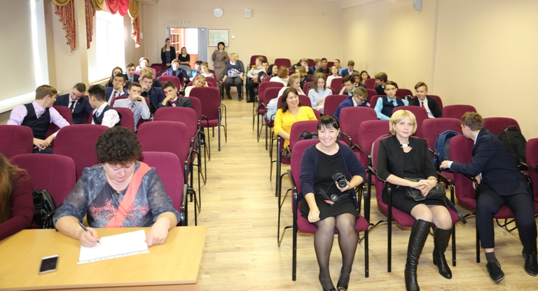
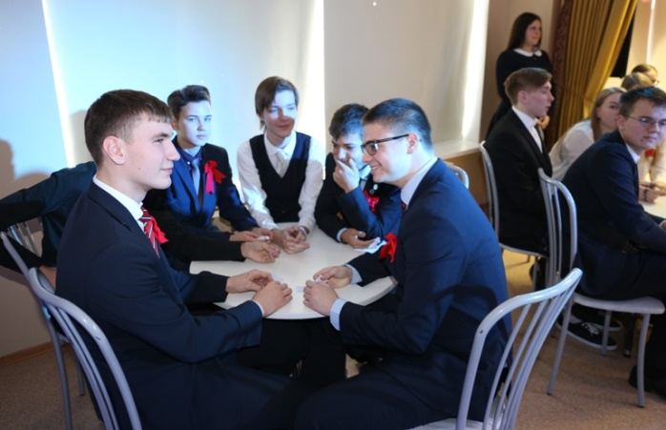
В Ногликах состоялась интеллектуальная викторина «Своя игра», посвящённая 100-летию Октябрьской революции в России. В этой интересной и по-своему увлекательной игре приняли участие четыре команды старшеклассников из школы №1, школы №2, гимназии и школы села Вал. Юные эрудиты отвечали на вопросы, подготовленные руководителем районного методического объединения учителей истории и обществознания Ольгой Еретниковой. Школьники продемонстрировали весьма неплохие и разносторонние знания о событиях русской революции 1917 года. Вопросы касались разных областей жизни той трагической эпохи: политики, истории, литературы, эмиграции, искусства.
Победителем викторины стала команда «Товарищи» из школы-гимназии, вторыми – команда «ВЧК» с села Вал, третье место заняли «Октябрята» из школы № 2. Лучшим игроком признан ученик 11-го класса СОШ села Вал Смалев Никита.
По отзывам участников и зрителей, игра прошла интересно и познавательно.

